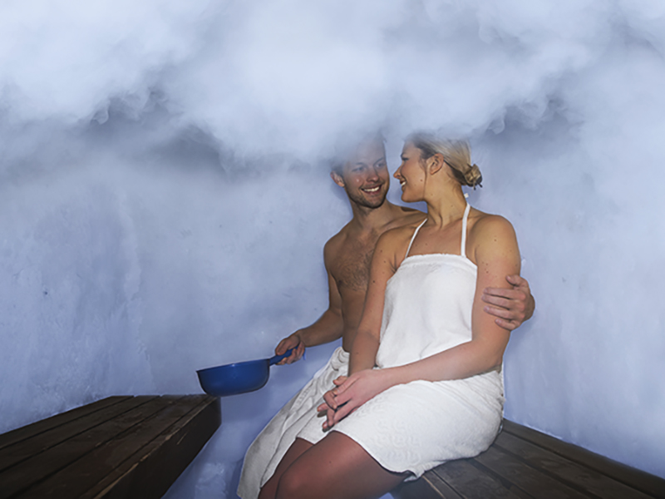
Після 30-хвилинного переїзду ви прибудете в готель Arctic Snow, який пропонує чудову можливість побачити вражаюче північне сяйво. Arctic SnowHotel – це місце, яке пропонує унікальний досвід із можливістю досліджувати снігові та крижані споруди, вражаючі крижані скульптури, унікальні готельні номери та арктичні делікатеси, такі як снігова сауна.
Після екскурсії саме час підготуватися до відвідування сауни. Гід розповість вам все про традиційну фінську сауну і дасть вам трохи часу, щоб спробувати нашу унікальну снігову сауну і подивитися, як ви можете отримати найкращий пар. Разом із традиційною фінською сауною та джакузі під відкритим небом це екстремальний досвід, який не зрівняється ні з чим! Рушники та тапочки також включені у вартість. Зверніть увагу, що кожна сауна буде заброньована для приватного використання кожною сім'єю.
Вечеря подається в чарівній атмосфері біля відкритого вогню в лапландському ресторані Kota.
Увечері у вас також є можливість самостійно оглянути територію готелю та зігрітися в Sky Bar. На другому поверсі знаходиться скляний дах, що дає можливість мигцем побачити північне сяйво із затишного інтер'єру.
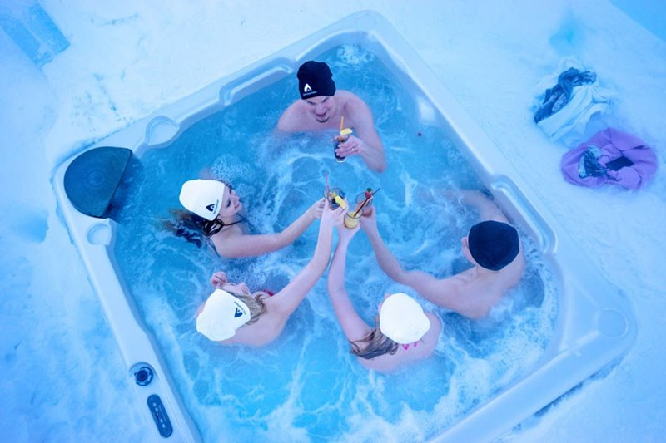
Меню в ресторані Kota:
Стартер:
- Морквяний крем-суп, крем з копченого сиру та хрустка цибуля
Основні варіанти страв (будь ласка, оберіть один):
- Лосось, смажений на відкритому вогні, смажена саамська картопля та цибуля-порей
- Традиційна печеня з північного оленя, лапландське картопляне пюре, соління та брусничне варення
- Салат з пастернаку, тушкованої квасолі та цибулі-порею, сальса з помідорів чері, томатний соус та маринована капуста з анісом та цибулею (веганська)
Десерт:
- Бруснично-карамельний пиріг, брусниця, приправлена коричневим цукром, мус з білого шоколаду
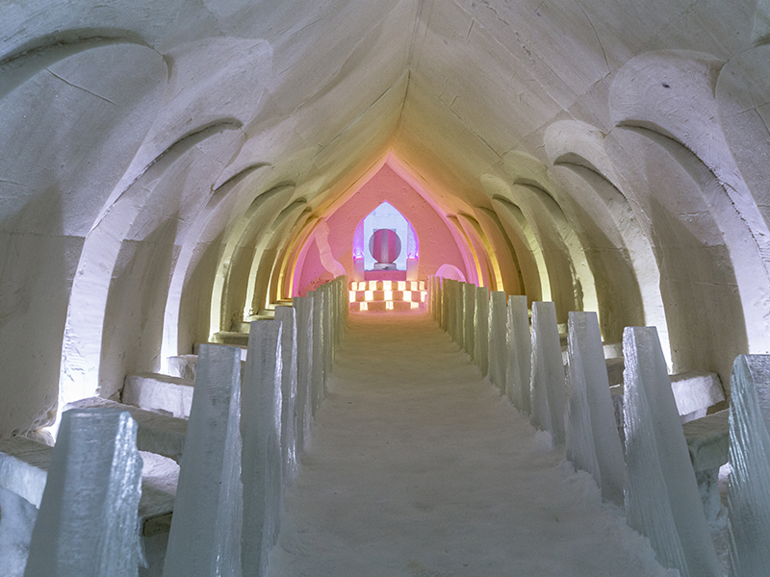
Додаткове дитяче меню в ресторані Kota включає в себе ту ж закуску і десерт, але якщо ви хочете змінити основну страву, ви також можете вибрати:
- Паста Болоньєзе
- Хрустка курка з картоплею фрі
Включає
- трансфер
- Екскурсія
- Вхід в готель і замок «Сніг»
- Вечеря в саамському тіпі
- Фінська сауна, снігова сауна, джакузі під відкритим небом, рушники, тапочки
У вартість не входить
- Теплий зимовий одяг
- Алкогольні та будь-які інші напої в Ice Bar або в теплому кафе
Важливі примітки
Будь ласка, повідомте нам про будь-які харчові алергії. Усередині Снігового замку температура завжди близько -6° C
Рекомендація
Ми рекомендуємо одягнути теплий зимовий одяг, оскільки температура всередині готелю Snow все ще нижче нуля. Теплий одяг можна взяти напрокат окремо. Вкажіть, будь ласка, розмір взуття, штанів і куртки клієнта.
Політика ануляції
- Ми стягуємо комісію за скасування в розмірі 100%, якщо бронювання скасовано за 7 днів або менше до початку активності.
- Ми стягуємо комісію за скасування в розмірі 50%, якщо бронювання скасовано за 21 день або менше до події.
- Ми стягуємо комісію за скасування в розмірі 10%, якщо бронювання скасовано за 365 днів або менше до події.
Адреса: FI , Korkalonkatu 29, 96200 Rovaniemi
